ПЕРЕЧЕНЬ ОТДЕЛЬНЫХ ТОВАРОВ, ПОДЛЕЖАЩИХ ОБЯЗАТЕЛЬНОЙ МАРКИРОВКЕ С 2019 ГОДА
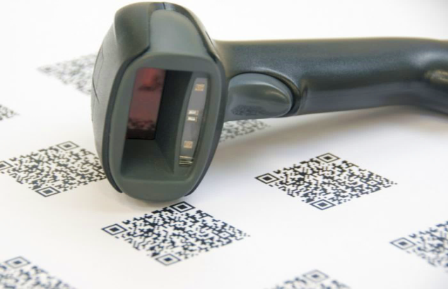
С 1 января 2019 года вступило в силу распоряжение Правительства РФ от 28.04.2018 № 792-р «Перечень отдельных товаров, подлежащих обязательной маркировке средствами идентификации». В данном распоряжении перечислены виды товаров, которые нужно будет обязательно маркировать, их коды по ОКПД 2 (Общероссийский классификатор продукции по видам экономической деятельности) и ТН ВЭД ЕАЭС (Товарная номенклатура внешнеэкономической деятельности Евразийского экономического союза), а также сроки введения обязательной маркировки.
Основной целью введения маркировки является снижение оборота контрафактной продукции в России.
К маркируемым товарам отнесены табачная продукция, духи и туалетная вода, различные предметы одежды, постельное белье, обувные товары, фотокамеры, фотовспышки, лампы-вспышки, новые шины и покрышки.
Обязательная маркировка будет вводиться поэтапно для различных групп товаров с 1 марта по 1 декабря 2019 года.
С 1 марта 2019 года будет маркироваться табачная продукция, с июля 2019 года - обувь. Сроки введения обязательной маркировки для отдельных групп товаров приведены ниже в таблице.
Наименование группы товаров | Код ОКПД 2 | Код ТН ВЭДЕАЭС | Срок введения обязательной маркировки
Табачная продукция | 12.00.11 | 2402 | 1 марта 2019 г.
Духи и туалетная вода | 20.42.11 | 3303 00 | 1 декабря 2019 г.
Шины и покрышки пневматические резиновые новые | 22.11.11  22.11.12  22.11.13  22.11.14  22.11.15  22.11.20 | 4011 | 1 декабря 2019 г.
Предметы одежды, включая рабочую одежду, изготовленные из натуральной или композиционной кожи | 14.11.10 | 4203 10 00 | 1 декабря 2019г.
Блузки, блузы и блузоны трикотажные машинного или ручного вязания, женские или для девочек | 14.11.13 | 6106 | 1 декабря 2019 г.
Пальто, полупальто, накидки, плащи, куртки (включая лыжные), ветровки, штормовки и аналогичные изделия мужские или для мальчиков | 14.13.21 | 6201 | 1 декабря 2019 г.
Пальто, полупальто, накидки, плащи, куртки (включая лыжные), ветровки, штормовки и аналогичные изделия женские или для девочек | 14.13.31 | 6202 | 1 декабря 2019 г.
Белье постельное, столовое, туалетное и кухонное | 13.92.13  13.92.14 | 6203 | 1 декабря 2019 г.
Обувные товары | 15.20.11  15.20.12  15.20.13  15.20.14  15.20.21  15.20.29  15.20.31  15.20.32  32.30.12 | 6401  6402  6403  6404  6405 | 1 июля 2019 г.
Фотокамеры (кроме кинокамер), фотовспышки и лампы-вспышки | 26.70.12  26.70.14  26.70.17  26.70.19 | 9006 | 1 декабря 2019 г.

Напоминаем Вам, что с 2016 года в России введена обязательная маркировка меховых изделий, а с февраля 2017 года стартовала добровольная маркировка лекарств.

Консультационный центр
ФБУЗ «Центр гигиены и эпидемиологии
в Республике Татарстан (Татарстан)
тел. (843) 221-90-16

